成都市双流区教育局
关于2023 年中小学教师资格定期注册
工作安排的通知

全区各级各类中小学、幼儿园：
根据四川省 2023 年教师资格制度实施总体工作安排 ， 成都 市 2023 年教师资格定期注册工作从 2023 年 10 月 12 日开始，至12 月 29 日止 。现就有关事宜通知如下。
一、对象范围
（ 一 ）成都市双流区行政区域内尚未进行首次注册或者2018年注册已满5 年的公办幼儿园、小学 、初级中学、高级中学、中等职业学校 、特殊教育学校在岗教师；未注册过且符合注册条件的教师。
（ 二 ）双流区各类民办中小学（含幼儿园和中等职业学校）在岗教师。
（三）档案不在成都市范围内的教师可暂缓注册。

二、时间安排
我区具体安排如下：
（一）申请人员网上报名时间： 10月12 日— 10 月 31日。
申请人网上报名登录网址: 中国教师资格网：
（ www.j szg.edu.cn)；
（二）现场确认（上报材料）时间：11 月 1 日— 11 月 10 日；
（三） 区教育人才服务中心初审时间： 11 月 11 日— 11月 20 日。
三、材料上报
1.材料上报地点
双流区教育人才服务中心509办公室
2.上报材料
（1）学校需提交《教师资格证书》原件（在“中国教师资格网下载‘证书验证’信息截图”也可）；《教师资格认定申请表》原件（凡是换学科和换学段的教师以及未注册过的教师均视为首次注册人员，必须提交；第二次注册人员不交此项材料）；
（2）《教师资格定期注册申请表》网上打印，一式两份；
（3）《注册人员信息汇总表》由单位填写，一式一份；（4）《注册受理单位材料确认表》由单位填写，一式一
份。
注：已在网上注册的人员信息于11月20日和11月23日由教育人才交流中心公布在“双流教师资格定期注册群（群号：936153576）”，以便学校确认，所交纸质材料，校长签字，盖学校鲜章。
3.注意事项
（1）所在单位是现在任教的工作单位，交流教师以派
出单位为准；发证机关为教师资格证书的认定机构；注册机构必须选定为双流区教育局。（2）《教师资格定期注册申请表》的顺序和《注册人员信息汇总表》中的序号必须一致。
四、工作要求
（一）教师资格定期注册工作是我区实施教师资格制度改革的重要举措，各级各类中小学、幼儿园要高度重视，切实落实注册人员及工作设备的配备，保证定期注册工作顺利、圆满完成。
（二）各级各类中小学、幼儿园要严格按照教育部《中小学教师资格定 期注册暂行办法》（教师〔 2013 〕9 号）《四川省中小学教师资 格定期注册试点实施细则（试行） 》（川教〔 2014 〕60 号） 和 《四川省教育厅关于我省开展教师资格定期注册试点工作的通知》（川教函〔 2015 〕238 号）要求以及我区的通知要求 ，切实做好定期注册工作 。严格注册标准和程序、严格注册工作全过程的管理。
（三）各学校教师资格定期注册部门要根据我区定期注册工作的时间安排，制定出本单位今年教师资格定期注册工作的计划。
（四）本次注册将包含全区各级民办学校，涉及面广、难度 大，请各级各类中小学、幼儿园要将注册过程中出现的问题和情况及时向区教育人才服务中心报告，加强沟通，及时妥善解决注册过程中出现的问题，保证工作平稳进行。
（五）各学校要加强宣传，认真组织相关人员进行学习注册文件，掌握好政策，严格标准程序、规范过程管理；未按期如实提供申请人定期注册证明材料的、或提供证明材料有弄虚作假行为的，由其上级教育行政部门或者监察机关责令改正，对直接负责的主管人员和其他直接责任人要依法给予行政处分； 要持续关注和总结注册工作中出现的问题和经验，加强沟通，及时妥善解决，保证全区注册工作顺利、稳妥、按时完成。
五、其他
1、《教师资格定期注册贴花》办理等候通知。
2、在11月1日前向区教育人才服务中心提供：
（1）《教师资格定期注册申请表》（系统下载打印 一 式 2份；
（2 ）《教师资格证书》原件〔 2008 年以前认定的证书 ， 需提供《教师资格认定申请表》复印件（加盖档案管理部门公章）〕；
（3）本校《首次注册人员信息汇总表》（见附件 2 ）
（4）本校《再次注册人员信息汇总表》（见附件 3 ）

联系人： 贾成君 ，联系电话：1 7 7 8 0 4 4 9 9 0 9；
雷殊浩，联系电话：18628138696
电子邮箱：4 6 1 0 9 8 3 6 2 @qq.com。

附件： 1.教师资格定期注册审查材料清单
2.首次注册人员信息汇总表
3.再次注册人员信息汇总表
4.四川省教育厅关于印发《四川省中小学教师资格定期注册试点实施细则（试行）》的通知

成都市双流区教育局
2023年10月7日

附件 1
教师资格定期注册审查材料清单

1.首次注册人员向学校提交：
（ 1 ）《教师资格定期注册申请表》（系统下载打印 ， 一式
2 份）；
（ 2 ）《教师资格证书》原件〔附《教师资格认定申请表》
复印件（加盖档案管理部门公章） 〕；
（ 3 ）首次注册学校聘用合同复印件（加盖所在学校公章）
（ 4 ）上 一年度考核合格证明或者试用期满且考核合格证
明）；
（ 5 ）上 一年师德测评满意率证明材料（如可在成都市教师
信息管理系统中的核查无需提供）；
（ 6 ）上一年度继续教育学时证明；
（ 7 ）本年度教师体检证明材料。
（ 8 ）提供档案存放在成都的存档证明 ，档案未在成都暂不
参与定期注册。
2.再次注册人员向学校提交：
（ 1 ）《教师资格定期注册申请表》（系统下载打印 一式 2
份）；
（ 2 ）《教师资格证书》原件〔 2008 年以前认定的证书 ， 需
提供《教师资格认定申请表》复印件（加盖档案管理部门公章）〕；

（ 3 ）五年的年度考核证明；
（ 4 ）五年师德测评满意率证明材料（如可在成都市教师信
息管理系统中核查的无需提供）；
（ 5 ）五年继续教育学时证明；
（ 6 ）本年度教师体检证明材料。
（ 7 ）提供档案存放在成都的存档证明 ，档案未在成都暂不
参与定期注册。
3. 学校向区教育局提交：
（ 1 ）《教师资格定期注册申请表》（系统下载打印 一 式 2
份）；
（ 2 ）《教师资格证书》原件〔 2008 年以前认定的证书 ， 需
提供《教师资格认定申请表》复印件（加盖档案管理部门公章）〕；
（ 3 ）本校《首次注册人员信息汇总表》（见附件 2 ）
（ 4 ）本校《再次注册人员信息汇总表》（见附件 3 ）

附件 2

学校（单位）名称（公章）：

首次注册人员信息汇总表
学校（单位）负责人（签名）： 年 月

序号 | 报 名 号 | 学校 | 姓 名 | 身 份 证 号 码 | 最高 学历 | 教师  资格  认证  编号 | 教师  资格  证书  种类 | 资格  证填  写学  科 | 现任  教学  段 | 现任教 学科 | 聘用合 同 |  | 认定  申请  表 |  | 师德  表现 |  | 健康  状况 |  | 继教  教育 |  | 年度  考核 |  | 备注
 |  |  |  |  |  |  |  |  |  |  | 具 备 | 不 具 备 | 具 备 | 不 具 备 | 具 备 | 不 具 备 | 具 备 | 不 具 备 | 具 备 | 不 具 备 | 具 备 | 不 具 备 | 备注
审核人 1： 审核人 2：
填表说明：1. 汇总表以区定期注册群最终返回网报信息为基础做；如果老师提交了申请表但是返回的网报信息中没有该老师，该老 师注册机构报错到其它区 ， 需登录修改注册机构。2.顺序按报名号从小到大排列 ；3.具备不具备栏打钩；4.备注栏：老师离退休年
龄不到5年的备注退休时间或其他特殊情况 。5.双人审核 ， 审核人要两个人签 ，各表的审核人要一致。

附件 3

学校（单位）名称（公章）：

再次注册人员信息汇总表
学校（单位）负责人（签名）： 年 月

序号 | 报 名 号 | 学校 | 姓 名 | 身 份 证 号 码 | 最高 学历 | 教师  资格  认证  编号 | 教师  资格  证书  种类 | 资格  证填  写学  科 | 现任 教学 段 | 现任教 学科 | 聘用合 同 |  | 师德表 现 |  | 健康状 况 |  | 继教教 育 |  | 五年年度 考核 |  | 备注
 |  |  |  |  |  |  |  |  |  |  | 具 备 | 不 具 备 | 具 备 | 不 具 备 | 具 备 | 不 具 备 | 具 备 | 不 具 备 | 具 备 | 不具 备 | 备注
审核人 1： 审核人 2：

填表说明： 1. 汇总表以区定期注册群最终返回网报信息为基础做 ；如果老师提交了申请表但是返回的网报信息中没有该老师 ，该 老师注册机构报错到其它区 ，需登录修改注册机构。2.顺序按报名号从小到大排列；3.具备不具备栏打钩；4.备注栏：老师离退休 年龄不到 5年的备注退休时间或其他特殊情况 。5.双人审核 ， 审核人要两个人签 ，各表的审核人要一致。


四川省教育厅文件
川教〔2014〕60 号
四川省教育厅关于印发《四川省中小学
教师资格定期注册试点实施细则（试行）》的通知
各市（州）教育局：
为完善教师资格制度，健全教师管理机制，建设高素质专业
化教师队伍，我国将推进教师资格管理改革，《国务院关于加强
教师队伍建设的意见》(国发〔2012〕41 号)提出：“全面实施教
师资格考试和定期注册制度”。按教育部的安排，这项工作将在
试点的基础上在全国全面开展，今年我省已列入试点范围。为做
好试点工作，根据教育部《中小学教师资格定期注册暂行办法》
（教师〔2013〕9 号），结合我省实际，我们制定了《四川省中
小学教师资格定期注册试点实施细则（试行），现印发给你们。》
—1—


本《实施细则（试行）》在成都市先行试行，总结经验后，2015
年再选择部分市（州）试点，2016 年在全省全面推行。
四川省教育厅
2014 年 5 月 19 日
—2—

四川省中小学教师资格定期注册试点
实施细则（试行）
第一章 总
则
第一条 为完善教师资格制度，健全教师管理机制，建设高
素质专业化的教师队伍。根据教育部关于《中小学教师资格定期
注册暂行办法》，结合我省中小学教师队伍建设实际，制定本实
施细则。
第二条 教师资格定期注册是对教师入职后从教资格的定期
核查，与教师人事管理工作紧密结合，将严格教师考核和促进教
师专业发展作为重要的工作目标。
中小学教师资格实行五年一周期的定期注册。
第三条 省级教育行政部门负责主管、监督和组织开展全省
中小学教师资格定期注册的工作，市（州）、县（区、市）级教
育行政部门负责本辖区教师资格定期注册的组织、管理和实施工
作。
第二章 定期注册对象
第四条 四川省教师资格定期注册对象为：
—3—

（一）四川省行政区域内的公办幼儿园、小学、初级中学、
高级中学、中等职业学校在编在岗教师。
（二）经当地教育行政部门依法批准的民办小学、初级中学、
高级中学、中等职业学校和幼儿园聘用教师，但申请人的人事档
案关系应在学校所在地人才交流中心或街道办事处。
（三）农村义务教育阶段学校特设岗位计划教师。
第三章 定期注册的条件
第五条 申请教师资格首次注册的，应当同时具备下列条件：
（一）具有与任教岗位相应的教师资格；
（二）聘用为公办中小学在编在岗教师或符合定期注册对象
要求的民办学校聘用一年以上的教师；
（三）遵守国家法律法规和《中小学教师职业道德规范》，
达到教育行政部门规定的师德考核标准；
（四）首次注册上一年度考核合格以上等次；
（五）身心健康，胜任教育教学工作。
新进学校的人员首次注册，须试用期满且考核合格。
第六条 申请教师资格定期注册的，应当同时具备下列条件：
（一）遵守国家法律法规和《中小学教师职业道德规范》，
达到教育行政部门规定的师德考核标准；
—4—

（二）注册周期内，每年年度考核为合格及以上等次；
（三）注册周期内，完成不少于国家规定的 360 个教师继续
教育培训学时或省级教育行政部门规定的等量学分；
（四）身心健康，能够胜任教育教学工作。
第七条 有下列情形之一的，暂缓注册：
（一）中止教育教学和教育管理工作一学期及以上，影响到
当年度教育教学考核的。但经学校和教育行政主管部门批准的进
修学习、外出培训、学术交流、病假、产假等情形除外；
中止教育教学和教育管理工作一学期以上二学年以内，恢复
教育教学和教育管理工作、达到注册条件的，在下一年度申请注
册；中止教育教学和教育管理工作二学年及以上恢复教育教学和
管理工作的，重新首次注册；
（二）在注册有效期内，未完成 360 个国家规定的教师继续
教育培训学时或省级教育行政部门规定的等量学分的（含虽然完
成培训学时但培训考核不合格的）；
未完成 360 个国家规定的教师继续教育培训学时或省级教
育行政部门规定的等量学分的，达到规定学时或学分后的下一年
度申请注册；
（三）注册周期内任何一年年度考核基本合格及以下合格等
次的；
—5—

注册周期内年度考核不合格的（连续二年年度考核不合格的
除外），从考核合格起重新计算注册周期，注册周期内考核合格，
再申请注册。
第八条 有下列情形之一的，注册不合格：
（一） 《中小学教师职业道德规范》违反和师德考核不合格，
影响恶劣的；
（二）在定期注册周期内，连续两年年度考核不合格的。
（三）依法被撤销或丧失教师资格的。
（四）无故未申请定期注册的。
第四章 定期注册程序
第九条 教师资格定期注册由本人申请，所在学校集体办理，
按照人事隶属关系报县级以上教育行政部门审核注册。
教师应当在定期注册有效期满前 60 日内，申请办理下一次
教师资格定期注册。
初次聘用为教师的，试用期满、考核合格之日起 60 日内申
请首次注册。
第十条 申请教师资格定期注册或首次注册人员，按如下程
序提交材料：
—6—


（一）申请定期或首次注册的教师在《中国教师资格网》
（http://www.jszg.edu.cn）提出定期或首次注册申请并打印《教
师资格定期注册申请表》。
（二）申请人向所在学校提交下列材料：
1.《教师资格定期注册申请表》一式二份；
2.《教师资格证书》原件；
3. 申请人所在学校或主管部门的“聘用合同”复印件；
4. 申请人身心健康，能胜任教育教学工作的证明材料；
5. 省级教育行政部门认可的“教师继续教育培训学时”或“等
量学分”证明复印件；
《教师资格定期注册申请表》和所有复印件，须经所在学校
领导签字并盖学校公章。
教师资格首次注册的申请人只需提供 1、2、3、4 项材料和
首次注册前一年度考核表。
第十一条 所在学校对申请人提供的定期注册材料集中受理
并出据申请人“师德表现证明”或“师德考核评价合格证明”和五
年的年度考核表或年度考核证明。材料汇总、签字盖章后，按学
校隶属关系报县（区、市）级以上的教育行政部门审核注册。
第十二条 县（区、市）级教育行政部门负责对学校上报申
请人的注册材料进行初审，提出注册结论的建议，并在“全国中
—7—

小学教师资格定期注册管理信息系统”中填报注册建议结论。
市、（州）教育行政部门负责在“全国中小学教师资格定期注
册管理信息系统”中对县（区、市）级教育行政部门提出的初审
建议进行复审，复审结论通知县（区、市）级教育行政部门并在
网上和申请人所在学校进行公示，公示期为七天。省级教育行政
部门负责在公示期结束后，对无异议的申请人在“全国中小学教
师资格定期注册管理信息系统”中完成终审，并在系统中填报注
册合格结论。申请人提出异议，要求重新复核的，经复核后，再
给出相应的结论。
第十三条 县级以上教育行政部门在受理注册申请终止之日
起 90 个工作日内，对申请人提交的材料进行审核并给出注册结
论。
第十四条 县（区、市）级教育行政部门对终审合格的申请
人，在《教师资格证书》附页上标明注册结论、在《教师资格定
期注册申请表》中签署意见，其中一份归档保存，一份存入个人
档案。
暂缓注册或定期注册不合格的，应在《教师资格定期注册申
请表》中签署相应意见，并通知学校，告知本人。
第五章 定期注册结果的运用
—8—

第十五条 教师资格定期注册合格人员，可在教师资格定期
注册有效期内，按照教师资格类别从事教育教学工作，并享受相
应的教师待遇。
第十六条 暂缓定期注册的人员，学校可视其情况调整工作
岗位，暂缓期原则上不得超过 2 年。
第十七条 定期注册不合格人员，不得从事教育教学和管理
工作。
第六章 其他注册问题
第十八条 取得高一级种类的教师资格，聘用在低一级种类
学校任教的教师，按现任教学校提交申请注册材料；
第十九条 取得低一级种类的教师资格，聘用在高一级种类
学校的教师，按申请人原来的教师资格种类注册教师资格，但必
须在一年内取得与现任教学校种类一致的教师资格。
第二十条 具有多个种类《教师资格证书》的教师，按申请
人现任教种类学校注册教师资格，一人只能注册一个种类的教师
资格。
第二十一条 申请人现任教学科与《教师资格证书》所载学
科不一致的教师，按现任教学科提交申请注册材料；
第二十二条 中等职业学校文化课教师和高中教师可以相互
—9—

通用，按现在任教学校种类注册教师资格。中等职业学校实习指
导教师，只能按实习指导教师注册。
第二十三条 学校间正常流动并连续从事教育教学和教育管
理的教师，注册年限连续计算。
第二十四条 距退休年龄不足五年的，注册有效期到退休年
限止。
第二十五条《教师资格证书》遗失的，能提供原认定时的《教
师资格认定申请表》或在网上能够查询教师资格认定信息的，先
按补办程序补办证书，然后再注册教师资格。如果不能提供《教
师资格认定申请表》或在网上不能够查询教师资格认定信息的，
暂缓办理注册，具体办法另行制定。
第七章 罚 则
第二十六条 定期注册申请人隐瞒有关情况或提供虚假材料
的，视情况暂缓注册或注册不合格，并给予相应处罚；已经注册
的，应撤销注册。
第二十七条 学校未按期、如实提供申请人定期注册证明材
料的、或提供证明材料有弄虚作假行为的，由其上级教育行政部
门或者监察机关责令改正，对直接负责的主管人员和其他直接责
任人要依法给予行政处分。
— 10 —

第二十八条 教育行政部门在教师资格定期注册实施过程
中，有下列情形之一的，由其上级教育行政部门或者监察机关责
令改正，对直接负责的主管人员和其他直接责任人要依法给予行
政处分：
（一）对不符合定期注册条件者准予注册的；
（二）对符合定期注册条件者不予注册的。
第八章 附 则
第二十九条 教师资格定期注册申请人对定期注册结果有异
议的，可提出申诉或提出行政复议。
第三十条 本细则自发布之日 30 日后起施行。有效期 2 年。
— 11 —

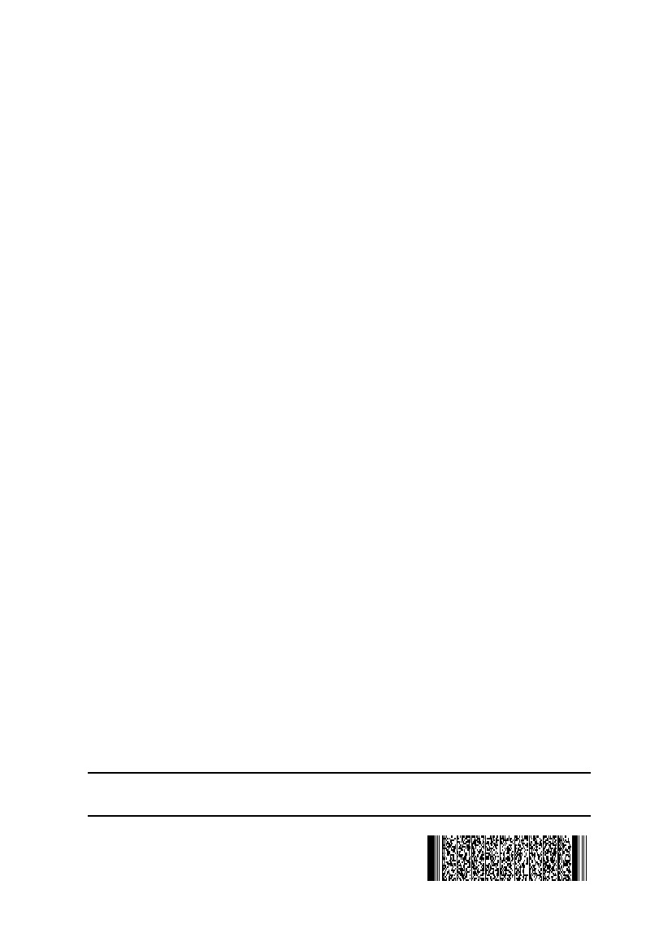
四川省教育厅办公室
2014 年 5 月 19 日印发
— 12 —

